Petits déjeuners Oxfam – 20 et 21 novembre 2021
Les petits déjeuners Oxfam fêtent leurs 30 ans !
Un délicieux colis petit déj’ à réserver et à emporter chez soi
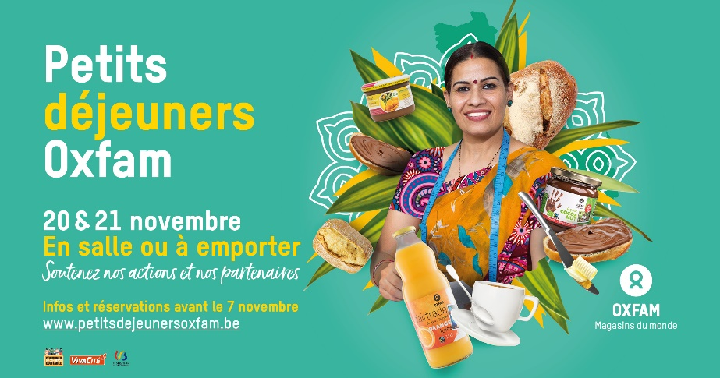

Cette année, les petits déjeuners Oxfam fêtent leurs 30 ans ! Quelle meilleure occasion que celle-là pour se réunir en famille, entre amis et partager un délicieux petit déj’ en signe de solidarité avec les producteurs et productrices d’ici et d’ailleurs ?!
Depuis 30 ans, des milliers de personnes se rassemblent chaque année pour partager un bon moment autour d’un petit déjeuner et soutenir Oxfam-Magasins du monde, ses bénévoles et ses partenaires producteurs. Un rendez-vous annuel apprécié du public, et pour lequel se mobilisent plusieurs centaines de bénévoles !

Pour la deuxième année consécutive, Oxfam-Magasins du monde propose une version à commander et à emporter de ses savoureux petits déj’. En effet, la situation sanitaire ne permettant pas encore de pouvoir réunir avec certitude de nombreuses personnes dans un même lieu, nous avons opté pour la version « take away » du colis. Certains endroits, qui le permettent, pourront néanmoins proposer une version à consommer sur place (voir infos de chaque petit déjeuner local sur le site Internet).
Que trouver dans les colis ? Comment les commander ?
Dans ces colis, vous trouverez des produits issus du commerce équitable : jus, café, thé, pâte à tartiner, confiture, barres d’en-cas, etc… ainsi que des produits frais et locaux, comme du pain et des fruits (pour 2, 4 ou 6 personnes, au choix). Les prix : 25€, 40€ ou 50€, varient selon la taille – Contenants entiers, qui durent plusieurs jours !
Ces colis sont à réserver, pour le 7 novembre au plus tard, auprès du petit déjeuner local le plus proche de chez vous ! Pour trouver toutes les informations, rendez-vous sur le site internet http://www.petitsdejeunersoxfam.be
Un projet à soutenir
La mise en place d’un système de sécurité sociale et d’accès aux soins de santé pour les artisan.e.s de l’organisation partenaire indienne, Artisan Pride
Grâce aux revenus engendrés par cette édition des petits déjeuners, une bourse de 5000€ sera remise au collectif d’artisan.e.s indien Artisan Pride. Cette organisation, outre le fait de travailler à la création de moyens de subsistance durables dans le domaine de l’artisanat, à l’autonomisation des femmes, et à préserver le métier traditionnel de confection de jouets en bois laqué, va mettre sur pied un système de sécurité sociale et d’accès aux soins de santé pour ses artisan.e.s. Plus d’infos sur le partenaire et le projet ici : https://petitsdejeuners.oxfammagasinsdumonde.be/maya-artisan-pride-inde/
Climate justice : let’s do it fair !
Chaque année, l’événement des petits déjeuners Oxfam est l’occasion de faire plein feu sur les campagnes de sensibilisation que nous menons auprès du grand public et des représentant.e.s politiques. Les récentes inondations en Allemagne et en Belgique nous ont cruellement rappelé que le changement climatique, c’est aussi ici et maintenant ! Mais de nombreux pays des Suds subissent depuis longtemps et de manière plus fréquente et intense ce type d’évènement.
A quelques mois d’une COP26 à Glasgow cruciale, notre prochaine campagne « Climate justice : let’s do it fair » veut rappeler combien la crise climatique requiert davantage de justice sociale et économique et ce dans l’ensemble des pays et politiques, y compris en matière de commerce. Le commerce équitable est une alternative pour plus de justice climatique. Plus d’infos sur http://letsdoitfair.org/.

Merci et… bonne dégustation!

Réservez au plus vite votre petit déjeuner directement après de l’organisateur ! Toutes les infos sur http://www.petitsdejeunersoxfam.be
Vous n’êtes pas disponible le weekend des 20 et 21 novembre, mais souhaitez soutenir Oxfam-Magasins du monde et ses partenaires, vous pouvez faire un don sur omdm.be/donner !

Contact presse : Valentine Hanin – valentine.hanin@mdmoxfam.be – 0494/473069
Contact pour le contenu de la campagne Justice climatique : Patrick Veillard – patrick.veillard@mdmoxfam.be

